# Оформление

Если не оговорено иное, то необходимо построить поминутный график.

Предпочитаемый размер графика 10см в высоту и 16,5 см в ширину.

Время окончания теста необходимо отметить вертикальной красной линией.

Название – Calibri 16pt, всё остальное Calibri 10pt.

Нижняя ось:

* Параметры оси:
  + Интервал между делениями: 5 (необходимо уточнить у того кто дал задание)
  + Единица измерения интервала: 5 (необходимо уточнить у того кто дал задание)
  + Основные: наружу
  + Промежуточные: нет
  + Подписи оси: рядом с осью
  + Расстояние от подписи до оси: 100
  + Положение оси: по делениям
* Число:
  + Код формата: ч:мм;@
* Выравнивание:
  + Горизонтальное выравнивание: По середине по центру
  + Направление текста: Повернуть весь текст на 270 градусов

Все графики выносятся на один общий лист с названием «graphs».

Примеры графиков (цвета линий, кроме вертикальной не важны)

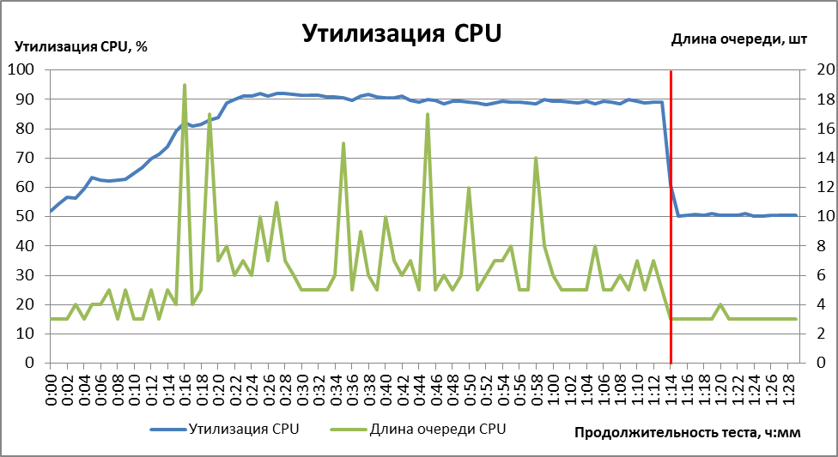

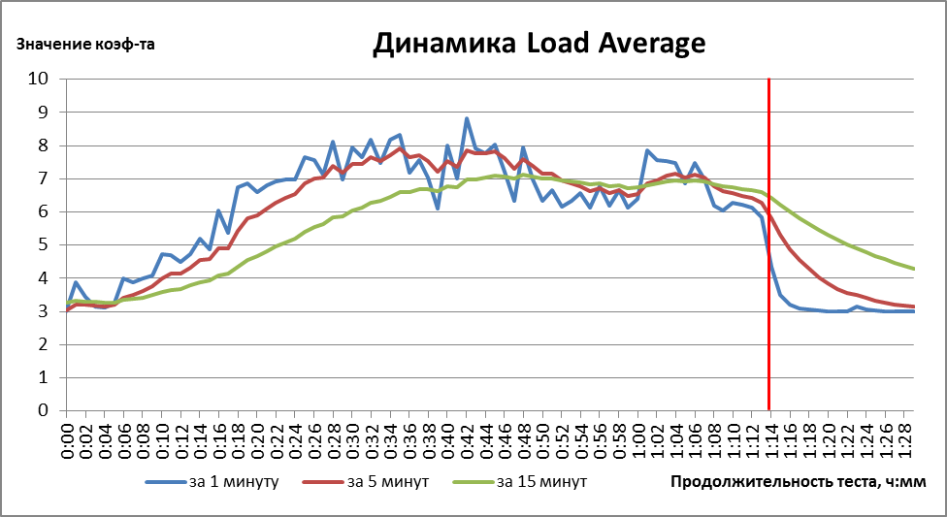

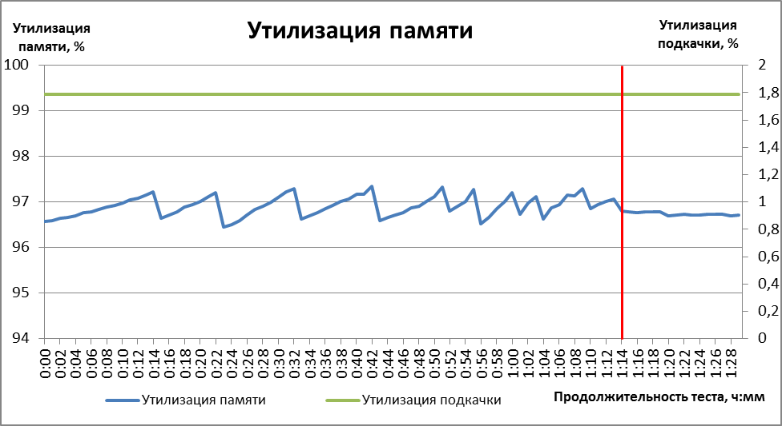

# График «Утилизация CPU»

На графике должны быть представлены 2 линии «Использование CPU», «Длина очереди CPU». «Длина очереди CPU» строится по вспомогательной оси.

**Утилизация CPU**: строится по колонке «Время» с фильтром по колонке «CPU» в значении «all» и значениями, рассчитываемыми по формуле: 100 – «%idle».

**Длина очереди CPU**: строится по колонке «Время» и значениями по колонке «runq-sz».

# График «Утилизация памяти»

На графике должны быть представлены 2 линии «Использование памяти», «Использование подкачки». «Использование подкачки» строится по вспомогательной оси.

**Утилизация памяти**: строится по колонке «Время» и значениями «%memused»

**Утилизация подкачки**: строится по колонке «Время» и значениями «%swpused»

***Примечание. Если количество устройство и/или интерфейсов велико (больше 10 шт.), то строим графики только по тем устройствам и/или интерфейсам, у которых ненулевые значения и/или значения, которых ненулевые и существенно велики.***

# График «Среднее время чтения/записи (устройство)»

На графике должны быть представлены 2 линии «Среднее время выполнения чтения/записи», «Среднее время обслуживания чтения/записи». Обе линии строятся по основной оси. Отдельный график должен быть построен по всем устройствам, на которых имеются ненулевые значения.

**Среднее время выполнения чтения/записи:** строится по колонке «Время» и значениям колонки «await»

**Среднее время обслуживания чтения/записи:** строится по колонке «Время» и значениям колонки «svctm»

# График «Очередь дисковой подсистемы (устройство)»

На графике должна быть представлена 1 линия «Очередь дисковой подсистемы». Отдельный график должен быть построен по всем устройствам, на которых имеются ненулевые значения.

**Очередь дисковой подсистемы:** строится по колонке «Время» и значениям колонки «avgqu-sz»

# График «Утилизация CPU дисковой подсистемой (устройство)»

На графике должна быть представлена 1 линия «Использование CPU дисковой подсистемой». Отдельный график должен быть построен по всем устройствам, на которых имеются ненулевые значения.

**Утилизация CPU дисковой подсистемой:** строится по колонке «Время» и значениям колонки «%util»

# График «Утилизация сетевого интерфейса (интерфейс)»

На графике должны быть представлены 2 линии «Передаваемые данные», «Получаемые данные». Обе линии строятся по основной оси. Отдельный график должен быть построен по всем устройствам, на которых имеются ненулевые значения. Значения должны быть битах, килобитах или мегабитах в зависимости от разрядности значения (не забываем, что делим не на 1000, а на 1024 и что в одном байте 8 бит). **В подписях на графике указываем правильные значения бит/с, Кбит/с или Мбит/с!**

**Передаваемые данные:** строится по колонке «Время» и значениям колонки «txbyt/s», либо «txkB/s».

**Принимаемые данные:** строится по колонке «Время» и значениям колонки «rxbyt/s», либо «rxkB/s».

# График «Динамика Load Average»

На графике должны быть представлены 3 линии «за 1 мин», «за 5 мин», «за 15 мин». Все линии строятся по основной оси.

**за 1 минуту:** строится по колонке «Время» и значениям колонки «ldavg-1»

**за 5 минут:** строится по колонке «Время» и значениям колонки «ldavg-5»

**за 15 минут:** строится по колонке «Время» и значениям колонки «ldavg-15»

Пример формулы для перевода времени в норм (может не понабодится).

=ДАТА(2013;11;16)+A830+ЕСЛИ(B830="PM";ВРЕМЯ(12;0;0);ЕСЛИ(A830>ВРЕМЯ(11;59;59);ВРЕМЯ(12;0;0);ВРЕМЯ(23;59;59)))